## Dvigatelni taymer orqali yig`ish va ishlatish

### Mavzudan maqsad

* Dvigatelni ma’lum vaqtdan keyin ishlashi yoki o`chishi

### Nazariy qism

Zamonaviy sanoat korxonalarida elektr ta’minotida elektr energiyani tejash muhimdir. Chunki sanoat korxonalarining elektr energiyaga bo`lgan to`lovi qimmat va har bir energiyadan samarali foydalanish muhimdir. Shuning uchun korxona dastgohlarini to`xtab – to`xtab ishlaydi. Bu tizim dastgohni uziq ishlashini ta’minlaydi. Buning uchun bizga taymer kerak bo`ladi. Taymer dastgohni ma’lum vaqt ishlab to`xtab keyin yana ish davomiyligini ta’minlaydi.

### Amaliy qism

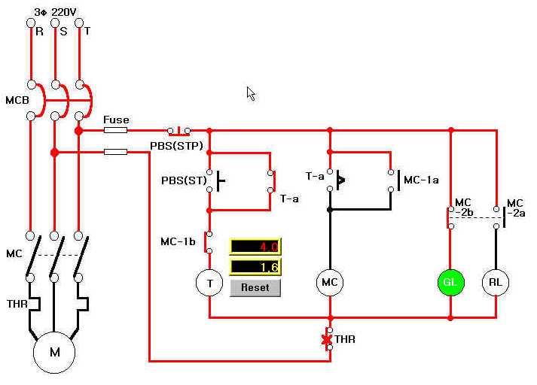

5 – rasm motorni taymer orqali ulasnish sxemasi

**Sinxron generatorning turlari, sinxron mashinalarning tuzilishi ishlash prinsipi.**

Sinxron generatorning (SG) ishlash prinsipi ko‘rilganda uning rotorida MYK manbai (induktor) joylashgan va u gene­rator­ning magnit maydonini hosil qiladi, deb aytilgan edi. Birlamchi motor (BM) yordamida generator rotori sinxron tezlik *n*1 bilan aylantiriladi. Bunda rotor magnit maydoni rotor bilan birga aylantiriladi va stator chulg‘amlarini kesib o‘tib, unda EYK induktivlaydi.

Tuzilishiga ko‘ra sinxron motorlar sinxron generatorlardan sezilarli farq qilmaydi. Ularda stator chulg‘ami va rotorda qo‘zg‘atish chulg‘ami mavjud. Shuning uchun, ishlash rejimidan qat’­iy nazar, xar qanday sinxron mashinasi magnit maydon qo‘zg‘atish - magnit maydon hosil qilishga ehtiyoji bor.

Sinxron mashinalarda magnit maydon qo‘zg‘atishning asosiy usuli elektromagnit qo‘zg‘otishdir. Uning mohiyati shundaki, rotor qutblarida qo‘zg‘otish chulg‘amlari joylashtiriladi. Bu chulg‘amdan o‘zgarmas tok oqib o‘tganda qo‘zg‘otish MYK hosil bo‘ladi, u o‘z navbatida mashinaning magnit tizimida magnit maydon hosil qiladi. Xozirgi kunga qadar qo‘zg‘otish chulg‘amini o‘zgarmas tok bilan ta’minlash vazifasini maxsus mustaqil qo‘zg‘otish chulg‘ami bo‘lgan qo‘zg‘otkich (Q) (vozbuditel) deb nomlangan o‘zgarmas tok generatorlari bajarib kelgan (10.1,*a*-rasm). Uning mustaqil qo‘zg‘otish chulg‘amini (QCH) esa o‘zgarmas tok bilan parallel qo‘zg‘ot­kichli, nimqo‘zg‘otkich (NQ) (podvozbuditel) deb nomlangan boshqa maxsus generator ta’minlaydi. Sinxron mashina rotori va qo‘zg‘otkich xamda nimqo‘zg‘otkichning yakorlari umumiy valda maxkamlangan va bir vaqtda aylanadi. Bunda SG qo‘zg‘otish chul­g‘amiga tok kontakt halqalar va shchetkalar orqali koladi. Qo‘zg‘otish tokini boshqarish uchun qo‘zg‘otkichning (*r*1) va nimqo‘zg‘at­kichning (*r*2) qo‘zg‘otish chulg‘amlariga ulangan boshqaruvchi reostat­lar qo‘llaniladi. O‘rta va katta quvvatli SGlarda qo‘zg‘otish chul­g‘ami tokini boshqarish avtomatlashtirilgan. Katta quvvatli sinxron generatorlarda – turbogeneratorlarda – qo‘zg‘otkich o‘rnida ba’zan induktor turdagi o‘zgaruvchan tok generatorlari ishla­tiladi. Bunday generator chiqish klemmalarida yarim o‘tkaz­gichli to‘g‘rilagich o‘rnatiladi. Kontaktsiz elektromagnit qo‘zg‘ot­kichli sinxron generatorlar ham ishlatilmoqda.

Bunday SGlar rotorida kontakt halqalar bo‘lmaydi. Bu holatda ham, qo‘zg‘otkich sifatida o‘zgaruvchan tok generatori ishlatiladi (10.1,*b*-rasm).

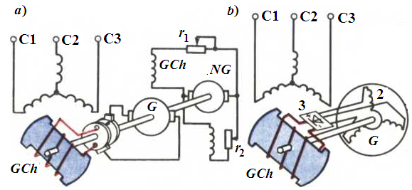

10.1-rasm. Sinxron generator elektromagnit qo‘zg‘otish kontaktli (*a*) va kontaktsiz (*b*) tizmlari

Uning EYK induktivlanadigan yakor 2 chulg‘ami rotorda joylashgan, qo‘zg‘otish chulg‘ami 1 esa statorda joylashgan. Natijada qo‘zg‘otkichning yakor chulg‘ami ham, SGning qo‘zg‘otish chulg‘ami ham aylanuvchi qismda bo‘lib, ularning elektrik ulanishi bevosita – kontakt halqa va shchetkalaosiz amalga oshiriladi.

Ammo, qo‘zg‘otkich o‘zgaruvchan tok generatori va SGning qo‘z­g‘otish chulg‘amini esa o‘zgarmas tok bilan ta’minlash zarur bo‘lgani uchun, qo‘zg‘atkich yakor chulg‘amining chiqish klemmalariga valga maxkamlangan yarim o‘tkazgichli to‘g‘rilagiya 3 ulanadi va u SG qo‘zg‘otish chulg‘ami va qo‘zg‘otkichning yakor chulg‘ami bilan birga aylanadi. Qo‘zg‘otkichning 1 qo‘zg‘otish chulg‘ami o‘zgarmas tok bilan ta’minlanishi nimqo‘zg‘tkich (NQ) – o‘zgarmas tok generatori yordami­da amalga oshiriladi.

Sinxron mashinaning qo‘zg‘otish zanjirida sirpanish kontakt­lari­ning yo‘qligi uning ekspluatatsion ishonchliligini va FIKni oshiradi.

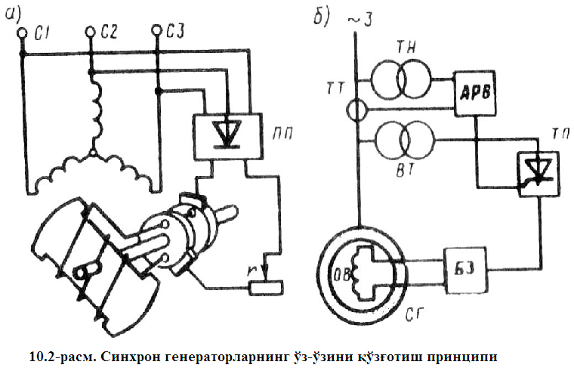

10.2-rasm. Sinxron generatorning o‘z-o‘zini qo‘zg‘otish tizimi

Sinxron generatorlarda, shu jumladan, gidrogeneratorlarda o‘z-o‘zini qo‘zg‘otish prinsipi tarqalgan (10.2,*a*-rasm). Unga ko‘ra, qo‘zg‘otish tizimi uchun zarur bo‘lgan o‘zgaruvchan tok energiyasi SG stator chulg‘amidan olinib, pasaytiruvchi transformator va yarim o‘tkazgichli (YAO‘) to‘g‘rilagich (T) yordamida o‘zgarmas tokka aylan­tiriladi. O‘z-o‘zini qo‘zg‘otish prinsipi generatorning bir­lam­chi qo‘zg‘otilishi mashinadagi qoldiq magnetizmga asoslangan­dir.

10.2,*b*-rasmda to‘g‘rilagichli trans-formatori (TT) va tirist­orli o‘zgartkichi (TO‘) bo‘lgan avtomatik o‘z-o‘zini qo‘zg‘otuvchi tizimli sinxron gene-ratorning struktura sxemasi ko‘rsatilgan. VT va TPlar orqali SG stator zanjiridan o‘zgaruvchan tok energiya­si o‘zgarmas tokka aylantirilib, SGning qo‘zg‘otish chulg‘amiga beriladi. Tiristorli o‘zgartkichni boshqarish qo‘zg‘otish­ning avto­matik rostlagichi (QAR) yordamida amalga oshiriladi. QARning kirish klemmasiga SG stator chulg‘amidan kuchlanish transfor­matori KT va tok transformatori (TT) orqali SG kuchlanishi va yuklanish tokiga proporsional bo‘lgan signallar keltiriladi. Sxema tarkibida qo‘zg‘otish chulg‘ami va tiristorli o‘zgartkich (TO‘) ni o‘takuchlanish va tok bo‘yicha o‘ta yuklanishdan himoya qiluvchi himoya bloki (HB) mavjud.

Xozirgi zamon sinxron motorlarida qo‘zg‘otish tizimi uchun, o‘zgaruvchan tok manbaiga ulangan va motorning xar qanday rejimlarida ham, shu jumladan, o‘tkinchi jarayonlarda qo‘zg‘otish tokini avtomatik boshqaradigan tiristorli qo‘zg‘otish qurilma­lari qo‘llanilmoqdi. Qo‘zg‘otishning bunday usuli ishonchli va iqtisodiy samarali hisoblanadi, chunki tiristorli qo‘zg‘otish tizimlarida FIK o‘zgarmas tok generatorga nisbatan yuqoridir.

Sanoat korxonalari tomonidan xar hil qo‘zg‘otish kuchlanish­lari va o‘zgarmas tokli 320A gacha xar hil yuklanish toklari uchun tiristorli qo‘zg‘otishlar ishlab chiqarilmoqda.

Xozirgi zamon sinxron motorlari seriyalarida TE8-320/48 (qo‘zg‘otish kuchlanishi 48V) va TE8-320/75 (qo‘zg‘otish kuchlanishi 48V) tiristorli qo‘zg‘otkichlar keng qo‘llanilmoqda. Qo‘zg‘otish uchun sarflanadigan quvvat, aksariyat, mashina foydali quvvatining 0,2-5% gacha tashkil etadi.

Kichik quvvatli sinxron mashinalarda rotordagi magnit o‘zak va qo‘zg‘otish chulg‘ami o‘rnida o‘zgarmas magnit ishlatida. Bunday qo‘zg‘otish usuli mashina konstruksiyasini soddalashtiradi, sama­ra­li va ishonchli bo‘ladi.

**Sinxron mashinalar turlari va tuzilishi**

Sinxron mashina qo‘zg‘olmas qism - stator va aylanuvchi qism - rotordan tarkib topgan. Sinxron mashina statori, aslida, asin­xron mashina statoridan farq qilmaydi, ya’ni korpus (stanina), magnit o‘zak va chulg‘amdan iborat.

Mashinaning vazifasi va gabaritiga ko‘ra sinxron mashina statori konstruksiyasining bajarilishi xar hil bo‘lishi mumkin. Masalan, katta quvvatli, ko‘p qutbli mashinalarda stator magnit o‘zagining tashqi diametri 900 mm va undan katta bo‘lganda, magnit o‘zak plastinalarini alohida segmentlardan yasaladi va yig‘il­gandan keyin magnit o‘zak silindrini hosil qiladi. Tashish va montaj qilishda qulaylik bo‘lishi uchun, katta gabaritli mashina­lar statorining korpuslari yig‘ma shaklda quriladi.

Sinxron mashinalar qutblari bir-biridan tubdan farq qiluv­chi ikki xil kostruksiyali bo‘ladi: ayon qutbli va noayon qutbli.

Energetik qurilmalar (elektr stansiyalar)da sinxron genera­torni harakatga keltiruvchi birlamchi motorlarda asosan uch xil motorlar ishlatiladi: bug‘ turbinalari, gidravlik turbinalar yoki ichki yonar motorlar (dizellar). Ular xar biri generatorning yuritmasi bo‘lishi bilan, generator konstruksiyasiga o‘zining hal qiluvchi ta’sirini o‘tkazadi. Yurituvchi motor gidravlik turbina bo‘lsa, sinxron generator gidrogenerator deyiladi.

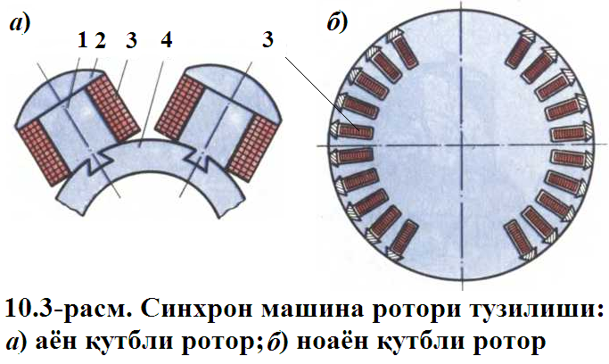

10.3-rasm. Sinxron mashina rotori tuzilishi: *a*) ayon qutbli rotor;

*b*) noayon qutbli rotor

Aksariyat, gidravlik turbinalar katta bo‘lmagan aylanish tezliklarida (60-500 ay/min) ishlaydilar. Shu sababli, tokning sanoat chastotasi (*f*1=50Gs) ni hosil qilish

uchun, gidrogeneratorda katta qutblar soniga ega bo‘lgan rotor qo‘llaniladi. Gidro­generator rotorlari ayon qutbli shaklga ega, ya’ni yaqqol qutb shaklida yasalgan bo‘ladi. Bunda xar bir qutb alohida bo‘linma shaklida yasalib, magnit o‘zak 1, uchlik 2 (nakonechnik) va qutb g‘al­tagi­dan iborat bo‘ladi (10.3,*a*-rasm). Rotorning barcha qutb­lari to‘g‘in 4 (obod)ga maxkamlanadi; to‘g‘in yana mashina qutblari­ning magnit oqimlari tutashadigan yarmo vazifasini ham baja­radi. Gidrogeneratorlar, aksariyat, vali vertikal joylashgan holat­da yasaladi (10.4-rasm).

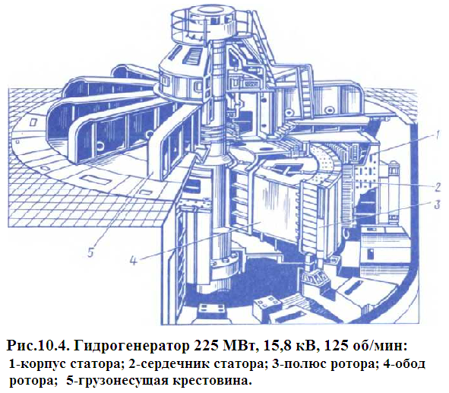

10.4-rasm.

Bug‘ turbinasining samarali ishlash rejimlari yuqori aylanish tezliklarida namoyon bo‘ladi. Shu sababli, u harakatga keltira­digan turbogenerator deb nomlangan generator, tezyurar sinxron mashinasi hisoblanib, uning rotori yokki ikki qutbli (*n*1=3000 ay/min), yoki to‘rt qutbli (*n*1=1500 ay/min) bajariladi.

Katta aylanish tezligiga ega bo‘lgan turbogeneratorning ishlash jarayonida rotorda juda katta markazdan qochmi kuch hosil bo‘ladi. Shuning uchun, mexanik mustahkamlik shartlariga ko‘ra turbo­generatorda noayon qutbli rotor ishlatiladi. Uning ko‘rinishi uzun silindr shaklida bo‘lib, frezer stanogida bo‘ylama pazlar qirqiladi va ularga qo‘zg‘otish chulg‘amlari o‘rnatiladi (10.3,*b*-rasm).

Ayon qutbli rotorning qo‘zg‘otish chulg‘ami rotor perimetrining 2/3 qismni (pazlar joylashgan qismi) egallaydi. Qolgan yuzaning 1/3 qismini qutblar tashkil etadi. Rotor chulg‘ami tirsak qismini markazdan qosma kuch-ning buzuvchi ta’siridan himoya qilish uchun, ikki yon yuzasidan nomagnit po‘lar halqalar bilan maxkamlanadi.

Tog‘-kon sanoatida ishlaydigan tegirmonlar, turbokompres­sorlar va turbobosim xaydagichlarda SDS-19-56-40, 4000, 2500, 1250 kVt li, STD-1250, STD-3200 1250 va 3200 kVt li sinxron motorlari ham kichik aylanish tezligiga ega bo‘lib, rotori ayon qutbli shaklda bo‘ladi. Ammo ushbu sinxron motorlar vali gori­zontal holatda joylashtirilgan.

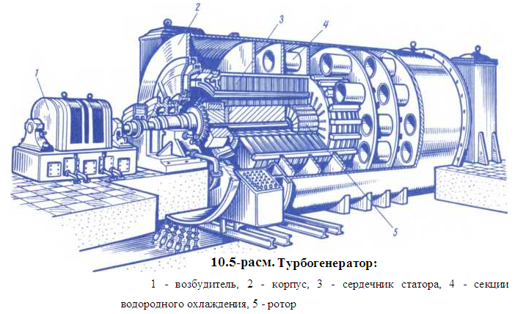

10.5-rasm. Turbogenerator: 1- qo‘zg‘otkich; 2-korpus; 3-stator magnit o‘zagi; 4-vodorodli sovutish sektsiyalari; 5-rotor

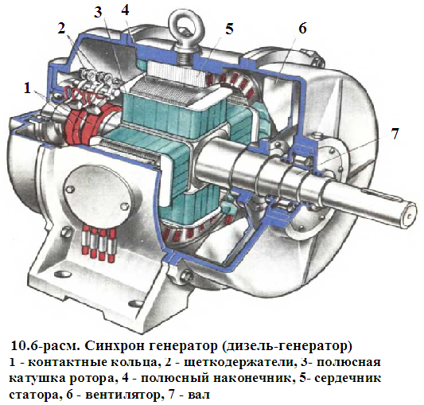

10.6-rasm. Sinxron generator (dizel-generator): 1-kontakt halqalari: 2-shyotka ushlagich; 3-rotorning qutb g‘altagi; 4-qutb uchi; 5-stator magnit o‘zagi;

6-ventilyator; 7-val

Dizelgeneratorlar rotorlari 600-1500 ay/min aylanish tez­ligi­ga ega bo‘lib, ayon qutbli rotorlar ishlatiladi (10.6-rasm).

Tog‘-kon sanoati korxonalarining sinxron mashinalari katta guruxini quvvati birnecha MWtgacha bo‘lgan ventilyatorlar, tegir-monlar, nasoslar va aylanish tezligini boshqarish talab etil­maydi­gan boshqa sinxron motorlari tashkil etadi. Misol tariqa­si­da, SDN2 seriyadagi motorni ko‘raylik. Bu seriyadagi motor­larni rotor aylanishi tezligi 300 dan 1000 ay/min gacha va quvvati 315 dan 4000 kVtgacha, stator chulg‘ami kuchlanishi 6 yoki 10 kV, chasto­tasi 50 Gs bo‘lgan motorlar tashkil etadi (10.7-rasm).

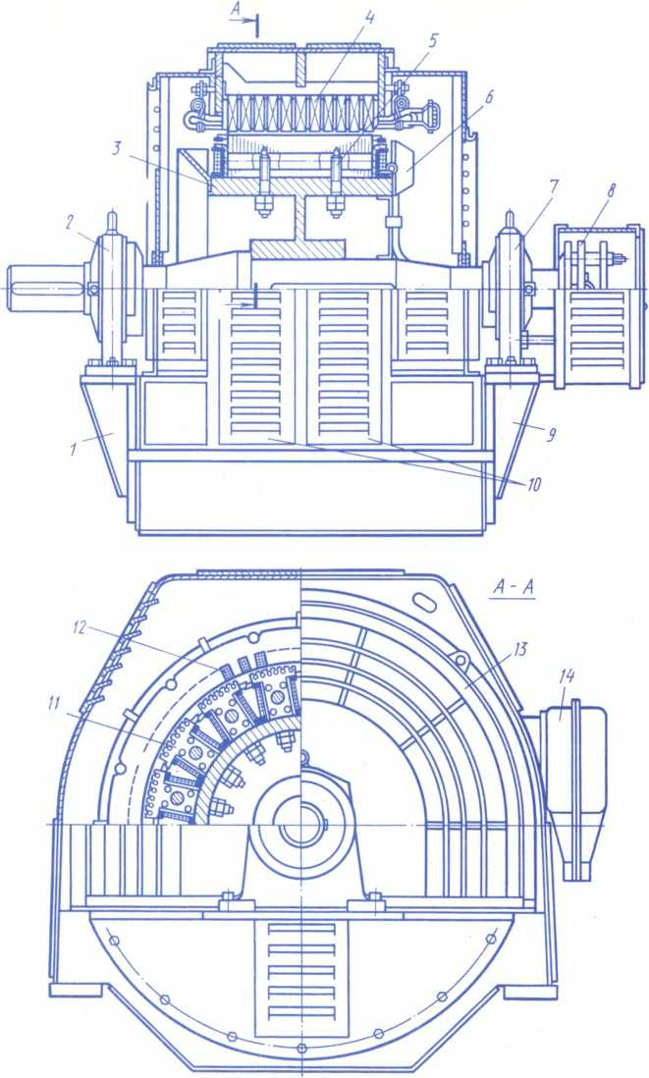

10.7-rasm. SDN-2 turdagi sinxron motor tuzilishi

Po‘lat korpusga presslangan stator 1 magnit o‘zagi, 0,5 mm qalinlikdagi elektrotexnik po‘lat tutikachalardan shtamplab yig‘ilgan paket-segmentlardan iborat. Motorni jadal sovitish uchun motor magnit o‘zagi paketlari kengligi 10 mm bo‘lgan radial ventilyasiyaon kanal bilan ajratilgan. Stator 12 chulg‘ami ikki qatlamli, qisqartirilgan qadamli qilib yasalgan. Rotor qutblari magnit 11 o‘zagi 3 to‘g‘inga 5 shpilkalar yordamida maxkamlanadi. Rotor chulg‘ami qutb g‘altaklaridan iborat. Qo‘zg‘otish chulg‘amlariga o‘zgarmas tok etkazuvchi kontakt halqalar 8 valning uchiga maxkam­lanadi. Rotorda markazdan qochmi ventilyatorning parrak­lari 6 mavjud.

Ustunsimon podshipniklar 2 va 7 podshipnik qalqonlari 1 va 9 da o‘rnatilgan. Motor yon tomonlarida po‘lat 13 qalqon bilan berkitilgan. 10 korpusda ventilyasion darchalar mavjud bo‘lib, jalyuzi bilan berkitilgan. Korpusning yon tomonida chiqish klem­malarining qutisi joylashgan. Motorning qo‘zg‘otkichi tirist­orli o‘zgartkichdan iborat bo‘lib, motor ishga tushirilishi va to‘xta­tilishida qo‘zg‘otish toki avtomatik boshqariladi. Qutb uchlik­larining pazlarida ishga tushirish (so‘ndirish) chulg‘amining jez yoki mis o‘tkazgichli 6 sterjenlar joylashgan. Sterjenlarning ikki uchlarida qisqa tutashtiruvchi 7 segmentlar ulangan.

Qutb uchlarining tashqi silindrik yuzasi va stator magnit o‘zagining ichki silindrik yuzasi orasida ishchi havo δ oralig‘i mavjud. Qutb o‘qiga mos kelgan bu oraliq δ ning qiymati minimal, qutb uchliklarining chekkasida *δ*max. Qutb uchligining bunday shakl tuzilishi havo oralig‘ida magnit induksiyasining sinusoidal taqsimlanishini ta’minlash uchun qabul qilingan.

**Yirik sinxron mashinalarni sovutish**

Yirik sinxron mashinalarni sovutish uchun berk konturli sovutish tizimlari qo‘llaniladi. Bunda sovutivchi gaz sifatida vodorod qo‘llaniladi. Vodorodning o‘ziga xos xususiyatlari vodorodli sovutish tizimiga bir qator afzalliklar beradi:

1. Texnik vodorod havodan o‘n martadan ko‘proq engil bo‘lganligi sababli, ventilyasiyaga sarflanadigan quvvat isrofi kamayadi va, demak, mashinaning f.i.k. ortadi. Masalan, quvvati 150 MWt bo‘lgan turbogenerator havo bilan sovutilganda, ventilyasiyaga sarflanuvchi quvvat isrofi 1000 kVt ni tashkil etadi. Shunday quvvatli turbogeneratorni vodorodli sovutishda qavvat isroflari 140 kVt gacha pasayadi, ya’ni ventilyasiya isrofi etti marta kamaydi.

2. Vodorodning issiqlik o‘tkazuvchanligi havonikiga nisbatan 6-7 marta katta bo‘lgani sababli vodorod mashinani jadallik bilan sovutadi. Demak, berilgan gabarit qiymatlarda vodorod sovutishli mashinani yaratib, havo bilan sovutishga nisbatan mashina nominal quvvatini 20-25% ga oshirishimiz mumkin.